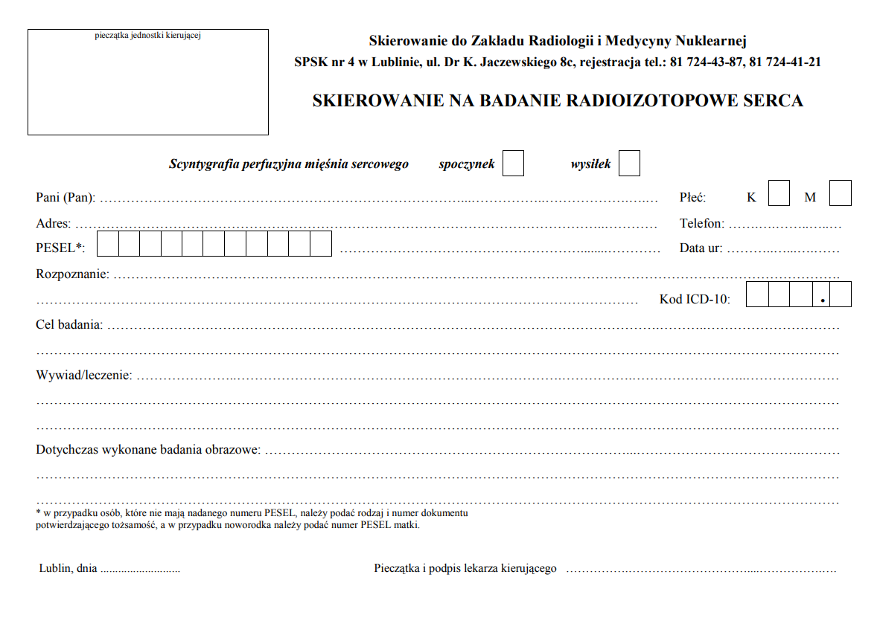
Skierowanie do Zakładu Radiologii i Medycyny Nuklearnej
Uniwersytecki Szpital Kliniczny Nr 4 w Lublinie, ul. Dr K. Jaczewskiego 8c , 20-090 Lublin
Sekretariat tel. / fax 81-72-44-339, Rejestracja PET tel. 81-72-44-390, kom.781 881 319,
Rejestracja( ogólna) 81-72-44-387, 81-72-44-121, email: rejestracja.zmn@usk4.lublin.pl

